Приложение к проекту

ФРАГМЕНТ КАРТЫ ПРЕДЛОЖЕНИЕ
по изменению(частично) территориальной зоны Р-3 (зона дендропарка, питомников) на зону Ж-3 (зона индивидуальной усадебной жилой застройки) в границах земельного участка площадью 200 кв.м, прилегающего к земельному участку по адресу: г.Дзержинск, ул.Бабушкина, д.69А
градостроительного зонирования территории города
из Правил землепользования и застройки
городского округа город Дзержинска

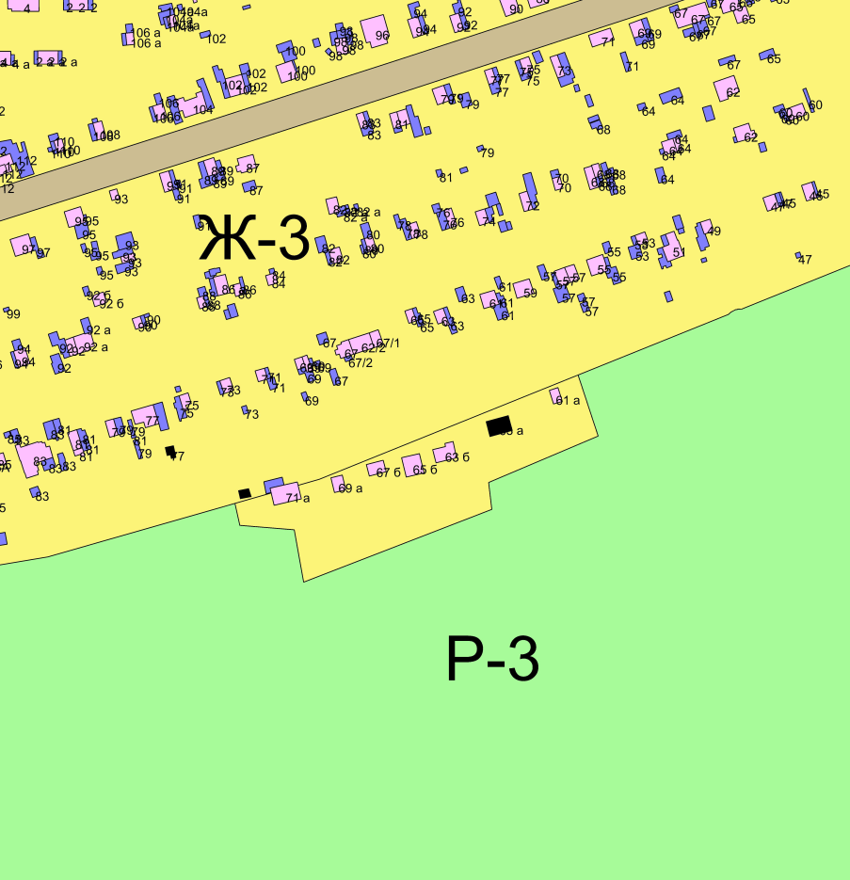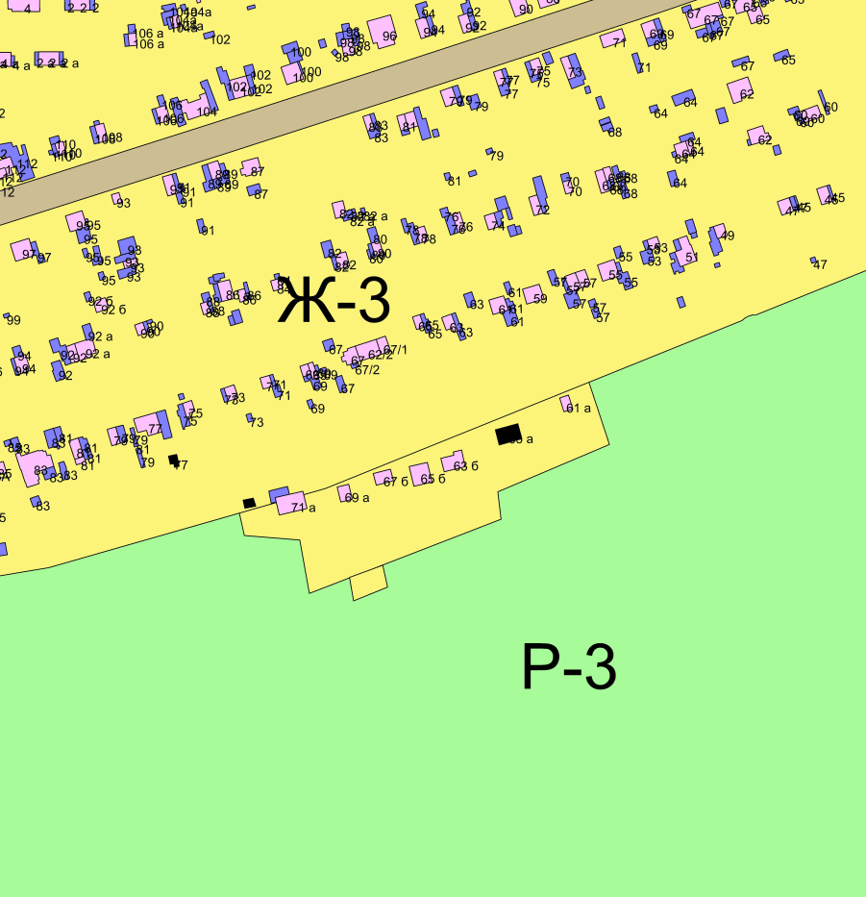
(Приложение подготовлено в соответствии с утвержденным Генеральным планом
городского округа город Дзержинск на основании Приказа Департамента
градостроительного развития территории Нижегородской области от 29.01.16 №07-09/3)

